**

**Aanvraagformulier vakantieverlof (Leerplichtwet 1969 art. 11f) en**

**verlof wegens gewichtige omstandigheden (Leerplichtwet 1969 art. 11g)**

Aanvraag

**In te vullen door de ouder/verzorger (maximaal 10 schooldagen per schooljaar)**

|  |  |
| --- | --- |
| Naam Aanvrager | **:** |
| Adres | **:** |
| Postcode en woonplaats | **:** |
| Telefoonnummer en emailadres | **:** |
| Naam/namen van de leerling(en) | **:** |
| Groep(en) van de leerling(en) | **:** |
| Geboorte datum/data van de leerling(en) | **:** |

Periode verlof van:       t/m       dag/maand/jaar

*Indien verlof wegens gewichtige omstandigheden (vakantie valt hier niet onder)* Reden voor het verlof:

(Bewijzen toevoegen)

*Indien verlof vanwege vakantie.*

Aard van het beroep waardoor verlof buiten schoolvakantie wordt aangevraagd:

**(bewijzen toevoegen, bij voorkeur de verklaring werkgever die bij dit formulier is gevoegd)**

Ondergetekende verklaart dat hij/zij vanwege de specifieke aard van zijn/haar beroep niet tijdens de vastgestelde schoolvakanties met zijn/haar bovengenoemde kind/kinderen op vakantie kan gaan.

Om die reden wil hij/zij van      _____________ t/m      ______________ met bovengenoemde kind/kinderen op vakantie gaan. Hij/zij verzoekt hiervoor vrijstelling van geregeld schoolbezoek.



Ondertekening door ouder(s)/verzorger(s)

|  |  |
| --- | --- |
| Naam van verzorger 1: | Naam van verzorger 2: |
|  |  |
| Handtekening van verzorger 1: | Handtekening van verzorger 2: |
|  |  |
| Datum: | Datum: |
|  |  |

Beschikking

**In te vullen door de directeur van de school bij zowel een positief als negatief besluit. Verlofaanvragen van meer dan 10 schooldagen zijn niet mogelijk!**

**Het verlof wordt wel/niet verleend :**

**Reden wel/niet verlenen verlof :**

Indien bovenstaande ruimte niet voldoet, apart bijlage met reden toevoegen.

Handtekening directeur: Datum:

N.B. heeft u kinderen op een andere school dan moet u voor die kinderen bij de directeur van die school verlof aanvragen.

Richtlijnen en bezwaarschriftprocedure zijn bijgevoegd.

**Team Leerplicht**

**Verklaring werkgever**

Indien de aanvraag een vakantie buiten de schoolvakanties betreft, voortvloeiend uit de specifieke aard van het beroep van één van de ouders/verzorgers, dient de werkgever het onderstaande gedeelte in te vullen.

**Ondergetekende** :

**Functie** :

**Naam van het bedrijf** :

**Adres van het bedrijf** :

**Telefoonnummer :**

Verklaart dat de werknemer/werkneemster (naam):

Bij hem/haar in dienstverband werkt en door de specifieke aard van zijn/haar beroep geen verlof kan nemen in de vastgestelde schoolvakanties. Hij/zij is daarom aangewezen vakantie te nemen in de periode:

van______     ____________ t/m_____     _____________

**Toelichting specifieke aard van het uitgeoefende beroep en reden:**

**Datum en handtekening + stempel bedrijf:**

**Stempel:**

**Stroomschema verlof(aanvragen) voor leerlingen vanaf 5 jaar**



*Via dit stroomschema geven wij u inzicht of en hoe uw kind in aanmerking komt voor (bijzonder)verlof. Tevens ziet u hoe de school en u dienen te handelen bij (te verwachten) afwezigheid. Mocht u hier vragen over hebben dan kunt u altijd terecht bij de directie van de school.*

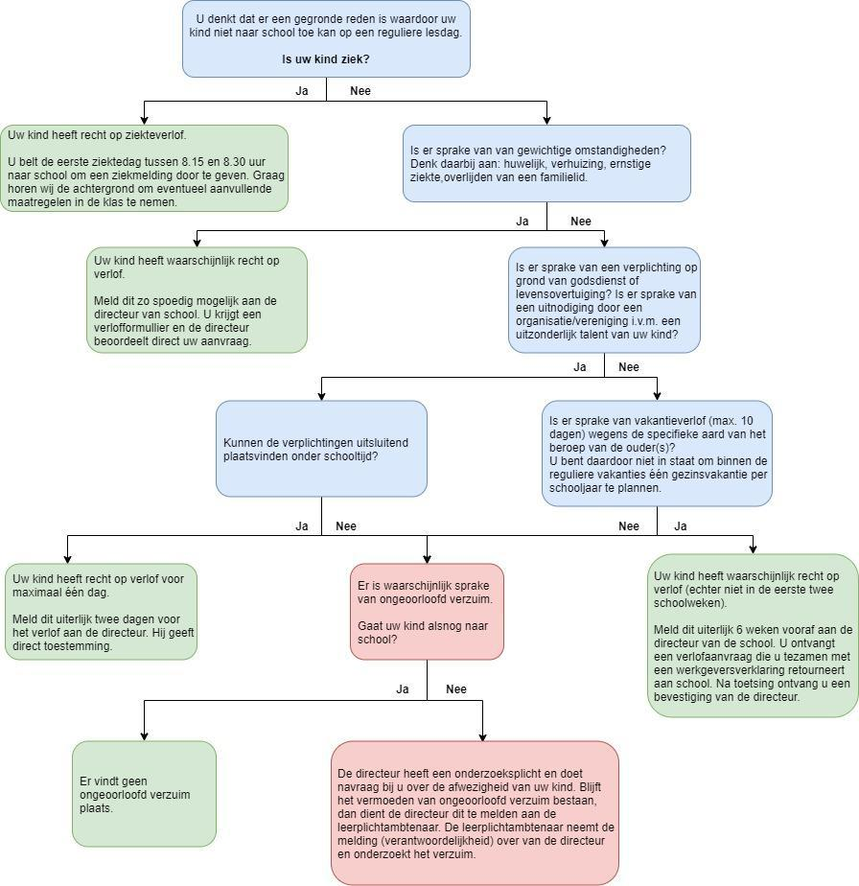

Richtlijnen verlof wegens gewichtige omstandigheden

**Gewichtige omstandigheden 10 schooldagen per schooljaar of minder**

Een verzoek om extra verlof in geval van gewichtige omstandigheden op grond van artikel 14, lid 1 van de Leerplichtwet 1969 voor 10 schooldagen per schooljaar of minder dient vooraf of binnen 2 dagen na ontstaan van de verhindering aan de directeur van de school te worden voorgelegd.

**Gewichtige omstandigheden meer dan 10 schooldagen per schooljaar**

Een verzoek om extra verlof in geval van gewichtige omstandigheden op grond van het gestelde in artikel 14, lid 3 van de Leerplichtwet 1969 voor 10 schooldagen per schooljaar voor meer dan 10 schooldagen per schooljaar dient minimaal 8 weken van tevoren, via de directeur van de school, bij de leerplichtambtenaar te worden voorgelegd.

Hiervoor gelden de volgende richtlijnen:

* voor het voldoen aan een wettelijke verplichting, voor zover dit niet buiten de lesuren kan geschieden voor verhuizing ten hoogste 1 dag;
* voor het bijwonen van het huwelijk van bloed- of aanverwanten t/m de 3e graad voor 1 of ten hoogste 2 dagen en in het buitenland maximaal 5 schooldagen;
* bij ernstige ziekte van ouders of bloed- of aanverwanten t/m de 3e graad zonder kans op herstel, duur in overleg met de directeur of de leerplicht(plus)ambtenaar (bij meer dan 10 dagen);
* bij overlijden van bloed- of aanverwanten:

in de 1e graad voor ten hoogste 4 dagen

in de 2e graad voor ten hoogste 2 dagen

in de 3e en 4e graad ten hoogste 1 dag

in het buitenland 1e t/m 4e graad maximaal 5 schooldagen;

* bij 25-, 40-, en 50-jarig ambtsjubileum en het 12,5- , 25-, 40-, 50- en 60-jarig huwelijksjubileum van ouders of grootouders voor 1 dag;
* voor andere naar het oordeel van de directeur of leerplichtambtenaar belangrijke redenen, maar geen vakantieverlof.

Extra verlof wordt **niet** verleend vanwege de volgende redenen:



goedkope vliegtickets;



familiebezoek in het buitenland;



omdat de tickets al gekocht zijn of omdat er geen tickets meer zijn in de vakantieperiode;



eerder vertrek of latere terugkomst in verband met verkeersdrukte;



één van de kinderen kan niet achterblijven;



oriënteren op terugkeer naar land van herkomst;



vakantiespreiding in den lande;



dienstrooster van werknemer.

**In beide gevallen geldt: bij een aanvraag voor verlof dient een schriftelijk bewijs te worden overlegd.**

**Waarschuwing**:

De directeur is verplicht de leerplichtambtenaar mededeling te doen van ongeoorloofd verzuim. Tegen ouders die hun kind(eren) zonder toestemming van school houden, zal proces-verbaal worden opgemaakt.

**Bezwaarschriftprocedure**

Indien u zich niet met deze beslissing kunt verenigen, kunt u hiertegen op grond van de Algemene Wet Bestuursrecht binnen 6 weken na de dagtekening van deze beschikking gemotiveerd een bezwaarschift indienen.

Bij een verzoek t/m 10 dagen beslist de directeur van de school. Bent u het niet eens met de afwijzing dan kan men een gemotiveerd bezwaarschrift indienen bij de directeur van de school. Deze hoort de aanvrager eventueel bijgestaan door derden. Binnen 6 weken beslist de directeur.

Bij een verzoek van meer dan 10 dagen beslist de leerplichtambtenaar. Bent u het niet eens met de afwijzing dan kan men een gemotiveerd bezwaarschrift indienen bij de leerplichtambtenaar. Het indienen van een bezwaarschrift heeft geen schorsende werking.

Bij een afwijzing op uw bezwaarschrift kunt u een beroepsprocedure aangaan bij de Rechtbank Haarlem, sector Bestuursrecht, Postbus 1621, 2003 BR Haarlem. Bij acute spoed is het mogelijk om – naast het indienen van een bezwaarschrift – bij de voorzieningenrechter van Rechtbank Haarlem een voorlopige voorziening te vragen.

Richtlijnen verlof buiten de schoolvakanties

**Vakantieverlof**

Een verzoek om vakantieverlof op grond van artikel 13a van de Leerplichtwet 1969 dient minimaal 8 weken van tevoren aan de directeur van de school te worden voorgelegd.

Vakantieverlof kan alleen worden toegekend wanneer:



wegens de specifieke aard van het beroep van één van de ouders, voogden of verzorgers het slechts mogelijk is buiten de schoolvakanties op vakantie te gaan;



een werkgeversverklaring wordt overlegd waaruit blijkt dat geen verlof binnen officiële schoolvakanties mogelijk is.

Vakantieverlof mag:



eenmaal per schooljaar worden verleend;



niet langer duren dan 10 schooldagen;



niet plaatsvinden in de eerste twee lesweken van het schooljaar.

**Bij een aanvraag voor verlof dient een schriftelijk bewijs te worden overlegd.**

Bij het begrip “specifieke aard van het beroep” gaat het vooral om seizoensgebonden werkzaamheden of werkzaamheden in bedrijfstakken die in de zomermaanden een piekdrukte kennen, waardoor het voor het gezin feitelijk onmogelijk is in die periode vakantie te nemen. Het moet redelijkerwijs voorzien zijn (en/of aangetoond worden) dat een vakantie in de schoolvakanties tot onoverkomelijke bedrijfseconomische problemen zal leiden. Het dienstrooster van de werkgever van de ouder(s) is geen reden om toestemming te verlenen.

De specifieke aard van het beroep moet blijken uit een gewaarmerkte (niet voorbedrukte) verklaring van de werkgever of, als die ouder/verzorger zelfstandige is, uit een verklaring.

**Is er eenmaal voor een korte periode extra verlof voor een vakantie verleend dan mag NIET nog eens een beroep op verlof worden gedaan.**

Extra verlof wordt **niet** verleend vanwege de volgende redenen:



goedkope vliegtickets;



familiebezoek in het buitenland;



omdat de tickets al gekocht zijn of omdat er geen tickets meer zijn in de vakantieperiode;



eerder vertrek of latere terugkomst in verband met verkeersdrukte;



één van de kinderen kan niet achterblijven;



oriënteren op terugkeer naar land van herkomst;



vakantiespreiding in den lande;



dienstrooster van werknemer.

**Waarschuwing**:

De directeur is verplicht de leerplichtambtenaar mededeling te doen van ongeoorloofd verzuim. Tegen ouders die hun kind(eren) zonder toestemming van school houden, zal proces-verbaal worden opgemaakt.

**Bezwaarschriftprocedure**

Indien u zich niet met deze beslissing kunt verenigen, kunt u hiertegen op grond van de Algemene Wet Bestuursrecht binnen 6 weken na de dagtekening van deze beschikking gemotiveerd een bezwaarschift indienen.

Bij een verzoek t/m 10 dagen beslist de directeur van de school. Bent u het niet eens met de afwijzing dan kan men een gemotiveerd bezwaarschrift indienen bij de directeur van de school. Deze hoort de aanvrager eventueel bijgestaan door derden. Binnen 6 weken beslist de directeur.

Bij een afwijzing op uw bezwaarschrift kunt u een beroepsprocedure aangaan bij de Rechtbank Haarlem, sector Bestuursrecht, Postbus 1621, 2003 BR Haarlem. Bij acute spoed is het mogelijk om – naast het indienen van een bezwaarschrift – bij de voorzieningenrechter van Rechtbank Haarlem een voorlopige voorziening te vragen.